**IFBA – Instituto Federal de Educação, Ciência e Tecnologia da Bahia**

**Departamento de Ciência da Computação**

**Graduação Tecnológica em Análise e Desenvolvimento de Sistemas**

INF011 – Padrões de Projeto

**Prof.:** Frederico Barboza **Data:** 30/07/2024

Aluno: _______________________________________________________ Nota: ___________

**IIa Avaliação – 2024.1**

*Você está trabalhando no desenvolvimento de um sistema de arquivos para um novo sistema operacional. O sistema precisa ser capaz de organizar arquivos e pastas de forma hierárquica, de forma similar aos sistemas de arquivos tradicionais, onde pastas podem armazenar arquivos, além de outras pastas. A forma de tratar as pastas e arquivos deve ser a mais transparente possível, para a classe cliente (Sistema Operacional).*

*Além disso, o projeto deve contemplar mecanismos de log para garantir o registro de acesso de alguns arquivos (protegidos). Estes registro de acesso deve registrar a credencial que realizou o acessou para leitura de cada arquivo protegido, bem como o número de leituras de cada arquivo protegido por cada credencial. O número de credenciais que podem acessar cada arquivo é arbitrário.*

*A modelagem preliminar apresentou o diagrama de classes fornecido abaixo, representando os classificadores básicos do sistema. Contudo, este modelo, falha em garantir alguns dos requisitos listados acima.*

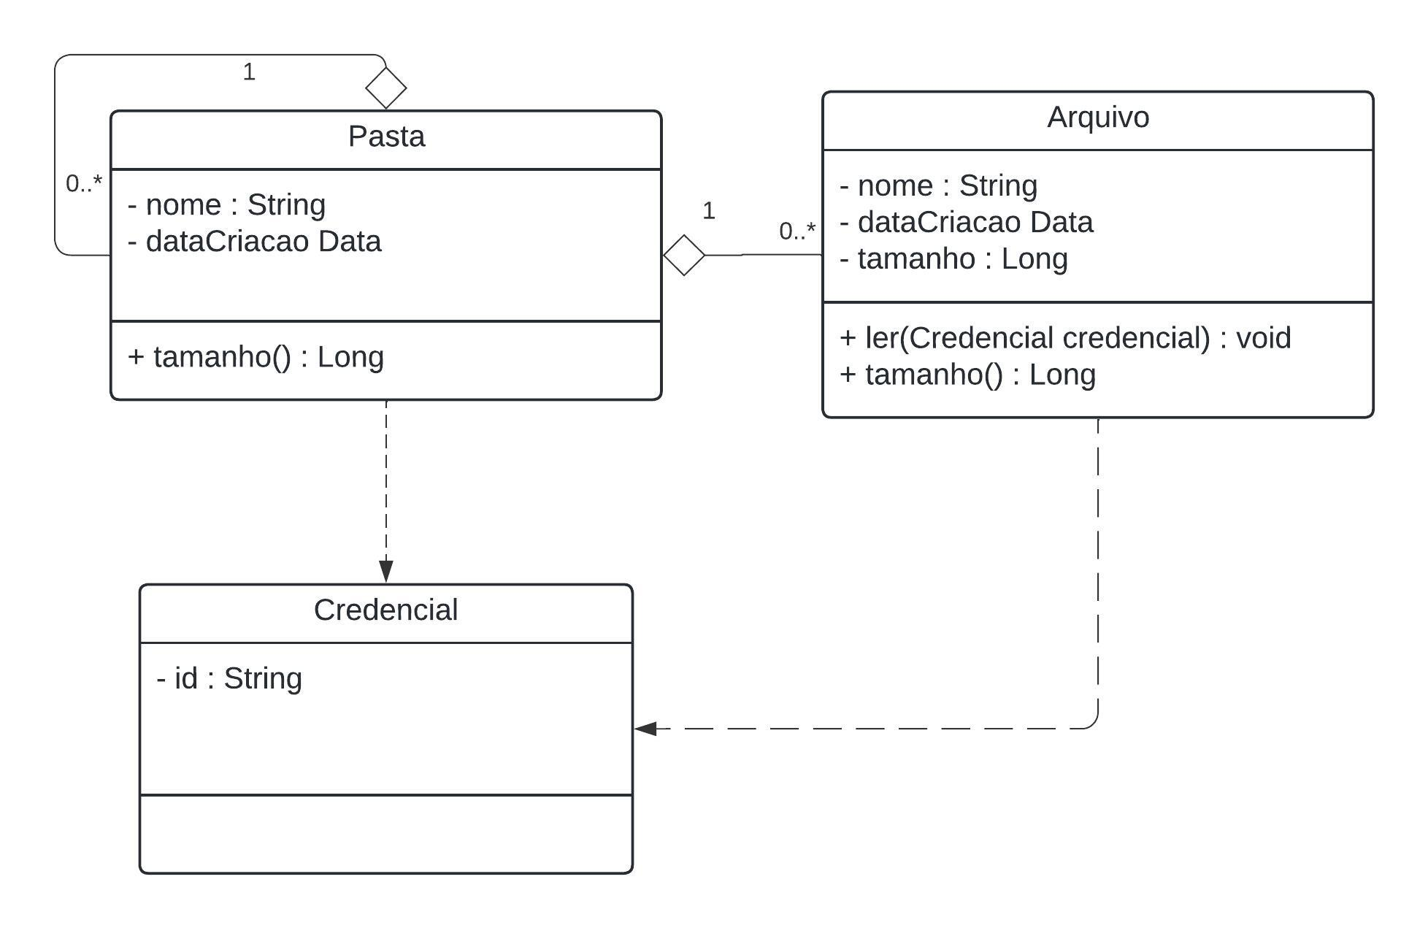

***QUESTÃO***

Escolha, adequadamente, padrões de projeto que melhor apoiem os requisitos apresentados, reescreva livremente as classes do sistema de acordo com os padrões escolhidos e forneça (para todas as classes) APENAS os métodos necessários para:

1. Calcular o tamanho de uma pasta e de um arquivo. O tamanho da pasta é o somatório do tamanho do seu conteúdo.
2. Registrar um *log* contendo o id de cada credencial e o número de acesso que esta credencial fez para cada arquivo que seja protegido.

**ATENÇÃO**

* As soluções devem ser esboçadas em código JAVA.
* Construtores que inicialize os atributos, métodos de acesso (*getters* e *setters*), métodos *equals* e *hashCode* não precisam ser fornecidos, sendo, neste caso, necessária apenas a definição dos atributos da classe.
* Identifique claramente o padrão que será aplicado em cada questão, bem como quais são os papéis (Participantes) no padrão, assumidos pelas classes do projeto.